Daily Stand-up

Datum:
04-6-2026

Tijd:
9:15

Wat heb ik gisteren gedaan?
- User story “nieuwe workouts maken” gemaakt
- User story “bestaande workouts aanpassen” gemaakt

Wat ga ik vandaag doen?
- Als gebruiker wil ik een nieuwe workout kunnen aanmaken, zodat ik mijn trainingssessies kan vastleggen. (verder werken)
- Als gebruiker wil ik bestaande workouts kunnen aanpassen, zodat ik fouten kan corrigeren of mijn schema kan wijzigen. (verder werken)

Problemen / blokkades
- De applicatie werkte niet helemaal naar behoren en dit moet aangepast worden

Scrumboard
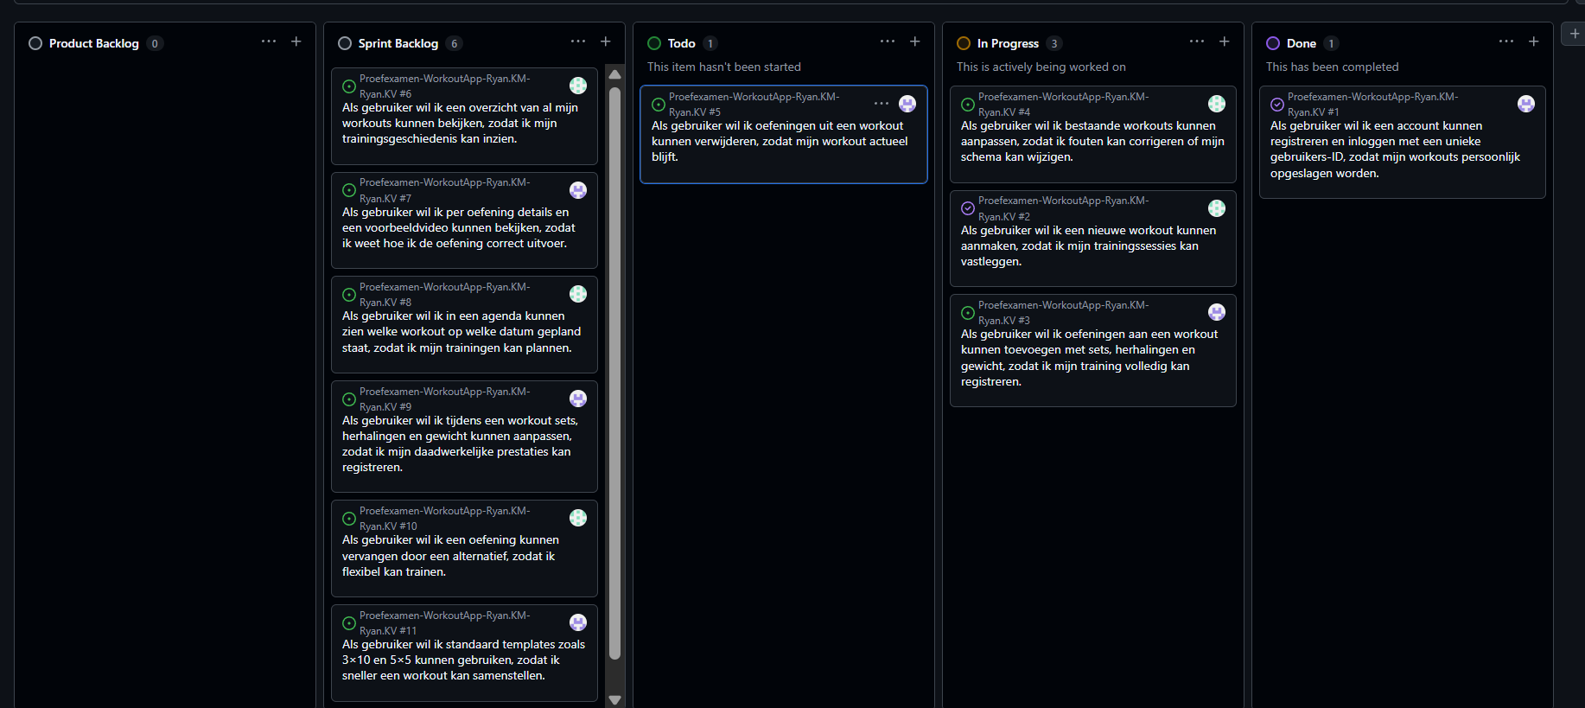

Opmerkingen
- geen

